

我，期待一个合适的位置

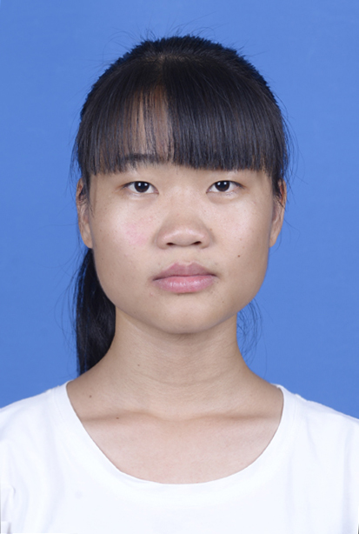

**兴趣爱好**

篮球

电子

阅读

影音

户外

**宁美慧**

求职意向：幼师

2017.9-2020.6 广西民族师范学院 语文教育专业

主修课程:

中国现当代文学史、中国小说鉴赏、现代汉语、心理学、教育学、书法、计算机基础与运用、美学、小学课程与教学论、教育技术与课件制作、大学英语等。

Photoshop

AI

Word

Excel

**教育背景**

20岁

广西钦州

18278186226

1183108873@qq.com

**校园经验**

音乐

2017.9-2018.1 红木棉艺术团 秘书处助理

* 负责社团晨读签到，社团各活动幕后工作，协调各部门工作;
* 协助社团汇报演出，配合社团活动前期和后期工作，圆满完成汇报演出；

2018.9-2020.6 担任班级团支书

* 组织团员进行每周的青年大学习，抓好团的思想建设和组织建设；
* 管理支部团员和党员的相关事务，提高支部团员青年的政治思想觉悟；

其他经历

* 参加学校志愿者服务队到崇左市人民医院志愿服务一学期，具备吃苦耐劳的精神
* 参加校园三月三文化艺术节广西尼的呀和婚俗表演，积累了丰富的实践经验
* 参加暑假幼儿园兼职教师一个月。

**奖项荣誉**

技能证书: 【英语b级】【普通话二乙】【计算机一级】

其他获奖: 【读书报告优秀奖】

【军训征文比赛三等奖】

【红木棉艺术团个人优秀奖】

【师范生教具制作优秀奖】

**自我评价**

学习上：勤奋刻苦、脚踏实地、能不断地充实自己的专业知识，并主动吸收新知识。

生活上：活泼开朗、乐观向上、兴趣广泛；适应力强、吃苦耐劳、勇于迎接新挑战

工作上：具有较强的独立问题解决能力、执行能力和抗压能力，团队荣誉感强。



尊敬的领导：

您好！首先衷心感谢您在百忙之中审阅我的自荐材料，我感到无比的荣幸！

我是广西民族师范学院语文教育专业的一名毕业生，将于2020年7月毕业。我喜爱教师这份职业并为其投入了很高的精力和热情。

　　在四年的大学生活中，我勤奋刻苦，力求向上，努力学习基础与专业知识，课余时间积极的去拓宽自己的知识，并积极参加学校的各种体育活动。尤其热爱运动，注重自身的锻炼。作为即将要跨出校门，迈向社会的大学生，我以满腔的热情与信心去迎接这一切。

　　我们也知道当今社会需要高质量的复合型人才，因此我时刻注意自身的全面提高，建立合理的知识结构。在学习专业知识的同时，我也努力学习课外知识，提高自身综合素质。

　　四年大学生活的学习和锻炼，给我仅是初步的经验积累，对于迈向社会远远不够的，但所谓士为知已者死，我相信自己的饱满的工作热情以及认真好学的态度完全可以弥补暂时的不足。因此，面对过去，我无怨无悔，来到这里是一种明智的选择；面对现在，我努力拼搏；面对将来，我期待更多的挑战。战胜困难，抓住每一个机遇，相信自己一定会演绎出精彩的一幕. 希望通过我的这封自荐信，能使您对我有一个更全面深入的了解，我愿意以极大的热情与责任心投入到贵校的发展建设中去。您的选择是我的期望。给我一次机会还您一份惊喜。 期待您的回复。

此致

敬礼

申请人：宁美慧

申请时间： 2019年06月